NOME: Luiz Antonio D'Elboux Couto
DATA NASCIMENTO: 21//06/1940
NATURAL DE
Cidade: Regente Feijó
Estado: SP
NOME DA ESPOSA: Maria Joana de Brito D'Elboux Couto
ANIVERSARIO DA ESPOSA: 06/07/1941
---------------
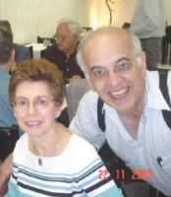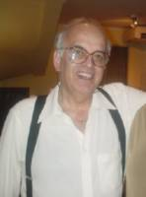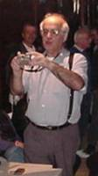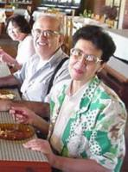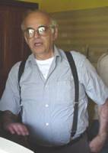
----------------
ENDERECO ATUAL COMPLETO
Rua Comendador Franco, 28 apto. 83
Bairro: Centro
Cidade: Itatiba
Estado: SP
CEP: 13250-240
----------------
TELEFONES
residencial: ( 11 ) 4534-4452
trabalho: ( 11 ) 4534-2425
celular próprio: ( 11 ) 9557-8811
celular esposa: ( 11 ) 9718-6266
E-MAILS: luiz.delboux@uol.com.br luiz.delboux@itelefonica.com.br delboux@colegas-bb.com.br joana.delboux@itelefonica.com.br
------------------
Pagina na Internet:
http:// www.colegas-bb.com.br www.binasoft.com.br
-------------------
INSTITUICOES FREQUENTADAS:
A) Instituicao: Colegio Anchieta
ano de entrada: 1951
ano de saida: 1958
saida no Curso: 3. clássico
B) Instituicao: Noviciado Itaici
ano de entrada: 1959
ano de saida: 1960
no Curso: noviço
---------------------
FILHOS: do primeiiro casamento
Tereza Cristina Bovino Couto 28/10/1967
Luciana Bovino Couto 26/03/1970
Luís Carlos Bovino Couto 15/07/1972

---------------------
NETOS:
nenhum
----------------------
AREA DE ATUACAO PROFISSIONAL:
Analista de Sistemas - trabalho de 30 anos no Banco do Brasil - aposentado em 1992
-----------------------
COMENTARIOS:
Parabéns pelo trabalho !

